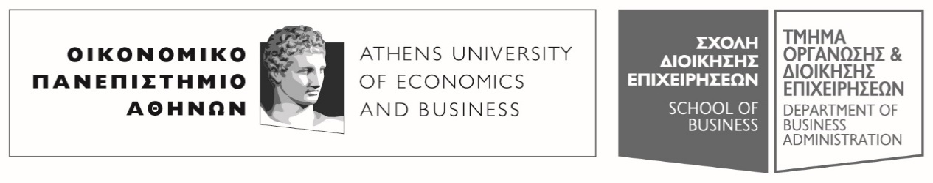
Πατησίων 76, 104 34 Αθήνα. Tηλ.: 210 8203308-311, 210 8203375 / Fax: 210 8230966
76, Patission Street, Athens 104 34 Greece. Tel.: (+30) 210 8203308-311, 210 8203375 / Fax: (+30) 210 8230966
E-mail: ode@aueb.gr / www.aueb.gr

ΑΝΑΚΟΙΝΩΣΗ
ΑΝΑΒΟΛΗΣ ΔΙΑΛΕΞΕΩΝ ΜΑΘΗΜΑΤΟΣ

Το μάθημα ΟΡΓΑΝΩΣΙΑΚΗ ΣΥΜΠΕΡΙΦΟΡΑ με διδάσκουσα την κα Α. Λαμπάκη, δεν θα πραγματοποιηθεί σήμερα ΤΡΙΤΗ 8 ΙΑΝΟΥΑΡΙΟΥ 2019 και ώρα 19.00-21.00 μ.μ. (αιθ. Α47), λόγω δυσμενών καιρικών συνθηκών και αδυναμίας πρόσβασης.
Το μάθημα θα αναπληρωθεί με επόμενη ανακοίνωση.

Από τη Γραμματεία του Τμήματος ΟΔΕ

